ОГЛАВЛЕНИЕ
ВВЕДЕНИЕ 4
1. Общие рекомендации по подготовке к защите дипломной работы 5
1.1. Порядок защиты 5
1.2. Подготовка доклада 6
1.3. Психологические аспекты подготовки к защите 7
2. Основы работы в PowerPoint 9
2.1. Краткая характеристика программы 9
2.2. Внешний вид программы 10
2.3. Режимы PowerPoint 10
2.3.1. Обычный режим 11
2.3.2. Режим сортировщика слайдов 11
2.3.3. Режим показа слайдов 11
2.4. Создание презентации 12
2.4.1. Мастер автосодержания 12
2.4.2. Создание презентации по шаблону 13
2.4.3. Создание презентации на основе существующей презентации 14
2.4.4. Создание презентации без использования мастера и шаблонов 15
2.5. Информационные блоки слайда 16
2.5.1. Заполнение информационных блоков текстом 16
2.5.2. Размещение в информационных блоках графических объектов 17
2.5.3. Редактирование информационных блоков 20
2.5.4. Размещение информационных блоков на слайде с помощью направляющих 20
2.6. Оформление слайдов 21
2.6.1. Цветовые схемы слайда 21
2.6.2. Фон слайда 22
2.6.3. Изменение оформления слайдов с помощью шаблона 24
2.7. Анимация 24
2.7.1. Добавление анимации 24
2.7.2. Редактирование анимации 26
2.7.3. Настройка порядка демонстрации информационных блоков 28
2.8. Переход между слайдами 28
2.8.1. Использование эффектов анимации и звука при смене слайдов 28
2.8.2. Гиперссылки 29
2.8.3. Управляющие кнопки 30
2.9. Показ презентации 31
2.9.1. Управление показом 31
2.9.2. Ввод рукописных примечаний 33
2.10. Подготовка раздаточных материалов 34
3. РЕКОМЕНДАЦИИ ПО ПОДГОТОВКЕ КОМПЬЮТЕРНОЙ ПРЕЗЕНТАЦИИ ДИПЛОМНОЙ РАБОТЫ 36
Литература…………………………………………………………………………………38

- ВВЕДЕНИЕ
Настоящие методические рекомендации являются логическим продолжением учебно-методического пособия «Методические рекомендации по использованию информационных технологий при подготовке выпускной квалификационной работы по дисциплине «Гражданское право» для курсантов очной формы обучения по специальности 030501.65 - Юриспруденция и специальности 030505.65 -Правоохранительная деятельность.
В первой части были рассмотрены вопросы разработки тематики и оформления рукописи выпускной квалификационной работы (ВКР). Назначение данных рекомендаций - помочь курсанту-дипломнику подготовиться к процедуре защиты ВКР.
Зачастую выпускники не уделяют должного внимания подготовке к защите, ошибочно полагая, что главное - хорошо написать дипломную работу, а уж представить ее на защите - дело само собой разумеющееся. Итогом такого отношения может быть неважная оценка. Приведенные в пособии рекомендации помогут избежать этого и представить дипломную работу в наиболее выигрышном свете.
В разделе «Общие рекомендации по подготовке к защите дипломной работы» рассмотрен порядок защиты, даны рекомендации по подготовке доклада, а также приведены рекомендации, как подготовить себя к защите психологически. В настоящее время специалист с высшим образованием, не владеющий информационными технологиями, не будет востребован на рынке труда. Поэтому представление доклада в форме компьютерной презентации ярко и наглядно демонстрирует материал, показывая соответствующий уровень выпускника, и, несомненно, произведет благоприятное впечатление на комиссию.
- Общие рекомендации по подготовке к защите

дипломной работы

  - Порядок защиты
Порядок проведения защиты выпускной квалификационной работы определяется "Положением об итоговой государственной аттестации выпускников высших учебных заведений Российской Федерации". Защита дипломной работы происходит на открытом заседании Государственной аттестационной комиссии (ГАК). К защите дипломных работ допускаются только те курсанты, которые в полном объеме выполнили учебный план. Списки допущенных курсантов представляются в государственную аттестационную комиссию.
Перед защитой дипломной работы в сроки, согласно утвержденному расписанию, курсанты проходят предварительную защиту на кафедре гражданского права. После прохождения предварительной защиты на кафедре и устранения полученных в ходе предзащиты недостатков окончательный вариант дипломной работы распечатывается, брошюруется, подписывается у научного руководителя и начальника кафедры гражданского права.
Не позднее, чем за три дня до защиты дипломник должен представить:
- первый экземпляр дипломной работы (с подписями научного руководителя и начальника кафедры);
- заключение научного руководителя;
- отзыв рецензента (в качестве рецензента может выступать преподаватель кафедры, ведущий специалист в области гражданского права или практический работник органов внутренних дел);
- другие отзывы на работу в случае их наличия.
Защита дипломной работы курсантом проводится очно перед членами государственной комиссии в присутствии научного руководителя и рецензента.
Процедура защиты включает:
- доклад курсанта о содержании работы (рекомендуется не более пяти – семи минут);
- вопросы членов ГАК к дипломнику и ответы курсанта на них;
- оглашение отзыва научного руководителя или его личное выступление (научный руководитель, как правило, раскрывает отношение курсанта к выполненной работе, характеризует дипломника как личность);
- выступление рецензента;
- оглашение других отзывов, полученных на дипломную работу;
- вопросы «из зала» и ответ дипломника на них (заседание ГАК по защите дипломной работы является открытым, поэтому любой желающий может присутствовать в зале на заседании ГАК, задавать вопросы и участвовать в творческой дискуссии);
- заключительное слово курсанта;
- решение комиссии об оценке работы.

  - Подготовка доклада
Итак, у Вас написана дипломная работа, Вы потратили массу времени на проработку проблемы, достигли определенных успехов и считаете, что диплом фактически у Вас «в кармане», а защита диплома – пустая формальность. Но не стоит расслабляться: хорошо проведенная защита дипломной работы составляет не меньше половины успеха. Дело в том, что члены ГАК ввиду ограниченности времени, как правило, не читают текст дипломной работы целиком, ограничиваясь беглым прочтением «по диагонали». Поэтому у комиссии представление о работе, в основном, складывается из доклада дипломника, отзывов научного руководителя и рецензента (знакомых с полным содержанием дипломной работы), а также четких аргументированных ответов дипломника на вопросы, заданные в ходе обсуждения. Поэтому от Вашего умения представить и отстоять свою работу зависит полученная итоговая оценка. Неумение донести до слушателей нужную информацию, неуверенное сумбурное выступление, сбивчивые ответы на вопросы комиссии способны свести «на нет» Ваши достижения и испортить впечатление даже от высокопрофессионально написанной работы. Поэтому подготовке к защите стоит уделить особое внимание.
Доклад необходимо готовить заранее. Следует учитывать, что Ваша речь не должна быть длинной - более 10 минут, оптимальным будет выступление длительностью 5-7 минут. В докладе в первую очередь следует отразить актуальность темы дипломного исследования, обозначить проблематику и дискуссионность. Затем от целей исследования перейти непосредственно к предмету исследования и решаемым в работе задачам, изложить суть исследования. Излагая суть работы, не следует стараться пересказать содержание всей работы. Освящать нужно лишь наиболее значимые для целей исследования моменты. Основное внимание следует уделить выводам, которые Вы получили в процессе исследования. Обычно они содержатся в последней главе или в заключении дипломной работы. Особо стоит выделить Ваши предложения, сформулированные на основе выводов из дипломной работы, т.е. Ваши аргументированные рекомендации по совершенствованию законодательства либо правоприменительной практики.
Работая над докладом, также желательно продумать ответы на замечания научного руководителя и рецензента.
Речь для доклада следует подготовить в письменном виде и тщательно выучить. Читать на защите с листа не рекомендуется. Для морального спокойствия можете взять текст доклада с собой, но смотреть в него не нужно. Чтобы от волнения не упустить что-либо важное, рекомендуется составить план доклада, и этой шпаргалкой пользоваться во время выступления, сверяясь по мере изложения с пунктами плана.
Для лучшего восприятия информации, на столы присутствующих перед началом выступления рекомендуется разложить раздаточные материалы: таблицы, схемы, диаграммы и т.д., а на доске в аудитории повесить соответствующие плакаты. А еще лучше подготовить компьютерную презентацию в специальной программе, а во время выступления продемонстрировать ее членам ГАК с помощью специального проектора или ноутбука. Современные программы создания презентаций позволяют не только создавать и демонстрировать слайды презентаций, но также распечатывать необходимый раздаточный материал. К тому же демонстрация компьютерной презентации, с одной стороны, смотрится более убедительно по сравнению с бумажным представлением материала, а с другой стороны, производит благоприятное впечатление на комиссию, характеризуя докладчика как современного специалиста, шагающего в ногу с инновационными технологиями. О том, как работать с презентацией в программе PowerPoint будет рассказано ниже в параграфе 2.

  - Психологические аспекты подготовки к защите
Защита диплома – заключительный этап процесса обучения в вузе. От его успешной защиты во многом зависит будущее дипломника, неудача на защите может перечеркнуть все предыдущие годы учебы. Поэтому неудивительно, что практически любой дипломник на защите испытывает волнение. Данные советы помогут свести к минимуму волнение на защите.
Приступайте к написанию дипломной работы заблаговременно. Составив с руководителем план работы, наметьте для себя график его выполнения и старайтесь придерживаться намеченного графика. Авральная работа над дипломом в короткие сроки, когда «время поджимает», сбор необходимых подписей и рецензий «в последний момент» не будут способствовать улучшению Вашего психологического самочувствия на защите. Примерно за неделю, а лучше за две старайтесь строго соблюдать здоровый образ жизни: питайтесь правильно, старайтесь употреблять больше фруктов и овощей, исключите алкоголь и кофе, пейте зеленый чай и соки. Для улучшения психологического самочувствия можно в умеренных количествах употреблять в пищу бананы или горький шоколад. Старайтесь больше бывать на свежем воздухе, легкая физическая активность поможет отвлечься от тревожных мыслей о предстоящей защите. Старайтесь придерживаться распорядка дня: вставайте и ложитесь спать примерно в одно время, питайтесь регулярно в одни и те же часы.
Заранее выучите текст своего доклада, обязательно проговорите его вслух сначала для себя, а затем потренируйтесь перед аудиторией. Попросите знакомых или родственников выслушать Ваш доклад и задать Вам вопросы. Проделайте это несколько раз, по возможности привлекая разных людей. Это поможет Вам лучше отрепетировать свое выступление и более уверенно чувствовать себя на защите.
Накануне защиты не переусердствуйте с подготовкой. Повторите заранее выученную речь на защиту (но не оставляйте ее заучивание на последний день), проверьте готовность раздаточных материалов, плакатов, компьютерной презентации. Пораньше ложитесь спать и отдохните.
В день защиты не следует злоупотреблять успокоительными средствами, есть вероятность получить заторможенную реакцию или впасть в сонное состояние. Собираясь на защиту, наденьте чистую отглаженную одежду, аккуратность и подтянутость в одежде произведет благоприятное впечатление на членов ГАК. Выступая с докладом, старайтесь говорить спокойно, уверенно, достаточно громко, четко выговаривая слова. Не следует торопиться. Помните, что сбивчивая, невнятная, очень тихая речь производит плохое впечатление. Но и излишне сухая монотонная речь будет не в Вашу пользу. Старайтесь во время своего выступления делать небольшие паузы, а важные моменты выделять интонациями. При этом не следует излишне жестикулировать, размахивать руками, а тем более прохаживаться взад – вперед мимо стола с членами ГАК. Постарайтесь в спокойной уверенной позе стоять на одном месте, в случае необходимости подходя к компьютеру, чтобы включить презентацию, либо к экрану (плакатам), чтобы проиллюстрировать свой доклад.
Отвечая на вопросы, сохраняйте спокойствие. Помните, что защита – публичное открытое мероприятие и свой вопрос может задать любой присутствующий на защите гость, а не только член ГАК. Пусть это не будет для Вас неожиданностью. Воспринимайте заданный вопрос не как попытку Вас «завалить», а как искренний интерес к Вашей работе и возможность блеснуть перед аудиторией своими достижениями.
В конце защиты Вам будет предоставлено заключительное слово, в котором рекомендуется подвести итоги состоявшейся по дипломной работе дискуссии и озвучить свои выводы. В заключение следует поблагодарить своего научного руководителя за оказанную Вам помощь и ценные советы, а также членов ГАК и всех присутствующих за внимание.

- Основы работы В POWER POINT

  - Краткая характеристика программы
Компьютерная презентация представляет собой сочетание компьютерной анимации, графики, видео, музыки и звукового ряда, которые организованы в единую среду. В настоящем пособии рассматриваются основы работы в программе PowerPoint.
Microsoft Office PowerPoint - это программа для создания и проведения презентаций, являющаяся частью Microsoft Office, предназначенная для работы с операционными системами Microsoft Windows и Mac OS. Первая версия программы PowerPoint 1.0 в черно-белом цвете была создана в 1987 году для Apple Macintosh компанией Forethought. Позже программа была перекуплена Microsoft и вышла для Windows. С 1990 года PowerPoint входит в стандартный набор программ Microsoft Office. А в 2002г. вышла версия PowerPoint, которая не только была включена в пакет Microsoft Office XP, но также распространялась как отдельный продукт.
Программа PowerPoint предназначена для создания презентаций – наглядного иллюстративного материала, сопровождающего публичное выступление докладчика. Программа достаточно проста в использовании, хотя и позволяет создавать профессионально выполненные слайды. Созданный в PowerPoint файл презентации, помимо собственно демонстрационных слайдов, может содержать структуру, заметки докладчика и раздаточные материалы.
Презентация выполняется по тексту доклада. Она состоит из слайдов. Слайды могут содержать текст, диаграммы, схемы, таблицы, рисованные фигуры, картинки, звуки, графику и др., созданные в том числе и в других приложениях. К элементам, составляющим слайд, и к смене слайдов могут применяться различные эффекты анимации и звуковые эффекты. Например, появление элементов слайда в определенной последовательности через заданные промежутки времени с сопровождением звука или вылет заголовка слайда из угла и др.
  - Внешний вид программы
Запустить программу можно, нажав на панели задач Windows кнопку Пуск / Программы / Microsoft Office / PowerPoint. После запуска программы открывается окно PowerPoint, содержащее пустую презентацию (см. рис.1).
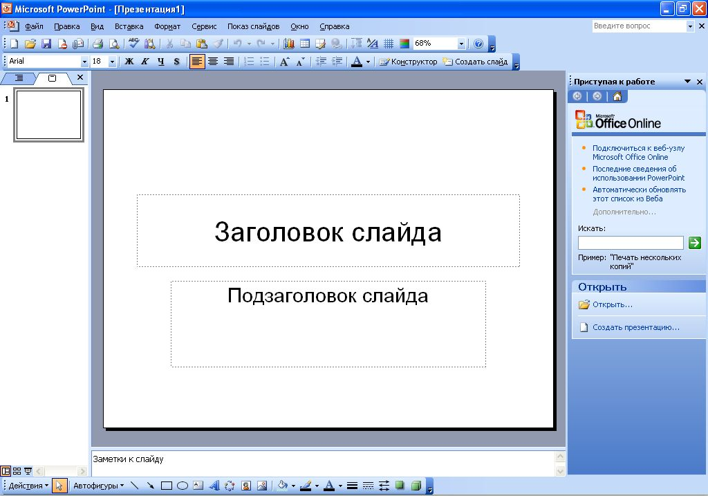
Рисунок 1. Окно Microsoft PowerPoint
Окно содержит набор меню, панелей инструментов и других элементов, характерных для всех программ Microsoft Office, а также ряд компонентов, свойственных только PowerPoint. В верхней части находятся: строка заголовка с названием файла, строка меню, панели инструментов Стандартная и Форматирование. Как и в других программах Windows, размер окна PowerPoint можно изменить, воспользовавшись кнопками Развернуть, Восстановить и Свернуть. Кнопка Закрыть в строке заголовка закрывает программу, а кнопка Закрыть окно в строке меню закрывает текущий файл презентации. Справа располагается панель задач Microsoft Office. Основное пространство окна PowerPoint занимает область, предназначенная для ввода текста, добавления рисунков, вставки объектов и других действий, связанных с разработкой презентации. Она называется окном презентации. Вид окна презентации может изменяться в зависимости от выбранного режима PowerPoint.

  - Режимы PowerPoint
В программе существуют три режима: обычный режим, режим сортировщика слайдов и режим показа слайдов. Переключение между режимами осуществляется через меню Вид или с помощью специальных кнопок, расположенных в левом нижнем углу экрана (рис.2).
Рисунок 2. Кнопки переключения режимов

    - Обычный режим
Обычный режим (рис. 1) используется для создания и редактирования презентации. В этом режиме экран делится на три рабочие области. Область слева имеет две вкладки Структура и Слайды. При включенной вкладке Структура в левой части экрана выводится перечень всех слайдов с отображением структуры текста: заголовками и маркированными списками. В этой области хорошо начинать запись содержания - фиксировать идеи, планировать их представление и перемещать слайды и текст. При включенной вкладке Слайды в левой области выводятся миниатюрные изображения всех слайдов - эскизы. Эскизы облегчают перемещение между слайдами презентации и обеспечивают добавление, удаление слайдов и изменение их порядка.
Основную часть экрана занимает область конструктора слайдов. Здесь отображается крупный вид текущего слайда. Именно в этой области осуществляется создание и редактирование слайда. В слайд можно добавлять текст, вставлять рисунки, таблицы, диаграммы, графические объекты, текстовые поля, фильмы, звуки, гиперссылки и анимацию.
Под конструктором слайдов внизу размещается область для работы с заметками к слайду. Размер любой из областей можно изменить, перетащив ее границы.
    - Режим сортировщика слайдов
В режиме сортировщика слайдов лишние панели и экранные области не отображаются на мониторе и практически весь экран занимают эскизы слайдов. Этот режим удобно использовать после окончания работы над презентацией. Сортировщик слайдов дает общую картину презентации, облегчая изменение порядка слайдов, их добавление или удаление, а также просмотр эффектов перехода и анимации.
    - Режим показа слайдов
В режиме показа слайдов презентация отображается во весь экран так, как она будет представлена аудитории. В этом режиме можно предварительно просмотреть, как будут выглядеть рисунки, временные интервалы, эффекты перехода и т.д.
  - Создание презентации
Создавать презентацию можно несколькими способами:
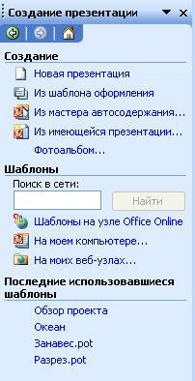
- с использованием мастера автосодержания;
- с использованием имеющихся шаблонов;
- на основе имеющейся презентации;
- последовательно слайд за слайдом создавать собственную презентацию, определяя макет каждого слайда индивидуально.
Хотя программа предоставляет возможность создания презентации несколькими способами, первоначальный шаг будет одинаков для всех вариантов. После того, как Вы открыли программу, т.е. нажали Пуск / Программы / PowerPoint, справа на панели задач Microsoft Office следует выбрать Создать презентацию. На панели задач Microsoft Office отобразится соответствующая область задач - Создание презентаций (рис.3).
Рисунок 3. Панель задач Microsoft Office

    - Мастер автосодержания
Использование мастера автосодержания является наиболее простым способом создания презентации. Для вызова мастера надо на панели задач Microsoft Office в области Создание презентаций выбрать Из мастера автосодержания (рис. 3).
Далее на экране будут последовательно открываться диалоговые окна с подробными пошаговыми инструкциями (рис.4). Вам понадобится выбрать вид презентации из имеющихся в списке (общий доклад, предлагаем стратегию и др.). Затем указать способ представления презентации (на экране, в Интернете, черно-белые прозрачки, цветные прозрачки, 35 мм слайды). Следующим шагом будет задание параметров презентации: заголовка и нижнего колонтитула презентации, указание необходимости вывода на слайды даты последнего изменения презентации и нумерации слайдов (если эту информацию надо отображать, то поставить в соответствующих полях галочки). Затем следует нажать Готово и отредактировать (если необходимо) готовую презентацию. О редактировании презентации будет сказано ниже в соответствующем разделе.
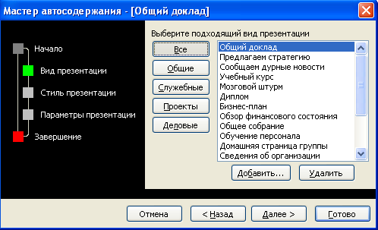
Рисунок 4. Мастер автосодержания

    - Создание презентации по шаблону
PowerPoint предлагает два типа шаблонов: шаблонов презентаций и шаблонов оформления. Доступ к шаблонам презентаций осуществляется следующим образом. В процессе создания новой презентации на панели задач Microsoft Office в области Шаблоны надо выбрать пункт На моем компьютере(рис.3). В открывшемся диалоговом окне Создать презентацию (рис.5) перейти на вкладку Презентации и выбрать понравившийся стандартный тип презентации.
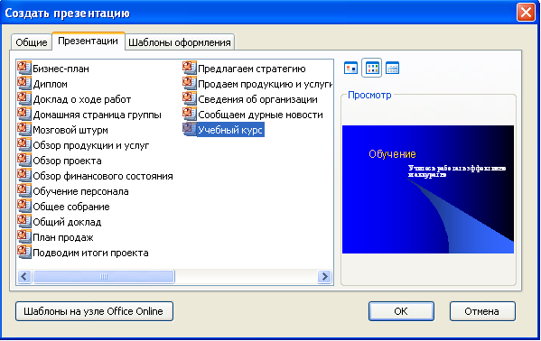
Рисунок 5. Диалоговое окно «Создать презентацию»

В результате PowerPoint создаст типовую презентацию, состоящую из определенного (для каждого типа) набора слайдов с готовыми текстами, которые можно будет заменить авторскими. Таким образом, создание презентации по шаблону презентации во многом схоже с созданием презентации на основе автосодержания.
Для создания презентации на основе шаблона оформления в диалоговом окне Создать презентацию следует перейти на вкладку Шаблоны оформления и выбрать понравившийся шаблон. Также получить доступ к шаблонам оформления можно, если на панели задач Microsoft Office выбрать из списка задачу Создание презентаций, а затем пункт Из шаблона оформления. В результате будет определено стилистическое оформление будущей презентации. А в окне презентации появится заготовка первого слайда, выполненная в соответствии с выбранным шаблонным стилем (пример показан на рис.6). Предложенный макет слайда, т.е. расположение текста, таблиц, графиков и других изображений на слайде можно изменить. Для этого в области задач Microsoft Office нужно выбрать задачу Разметка слайда. На панели задач будут отображены доступные макеты, достаточно выбрать нужный. Подробнее о работе с макетами будет сказано ниже в разделе 2.4.4.
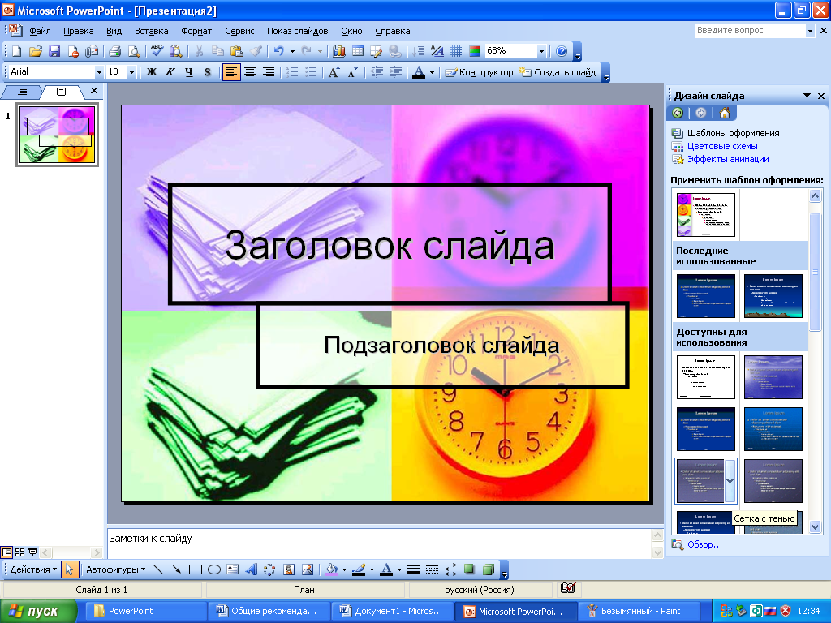
Рисунок 6. Вид окна PowerPoint после создания презентации
на основе шаблона оформления

    - Создание презентации на основе существующей презентации
Для создания презентации на основе существующей презентации нужно из области Создание презентаций панели задач Microsoft Office выбрать Из имеющейся презентации (рис.3), в открывшемся диалоговом окне выбрать файл нужной презентации и нажать кнопку Создать новый. В результате файл презентации откроется в виде копии и в него можно будет внести необходимые изменения.

    - Создание презентации без использования мастера и шаблонов
В данном режиме создание презентации осуществляется последовательно слайд за слайдом. При этом каждый новый слайд создается по отдельности. Такой вариант работы требует больше времени, но зато предоставляет возможность настроить текст, графику и форматирование именно так, как нужно. Технология работы будет следующей. Для создания презентации без использования мастера и шаблонов нужно из области Создание презентаций панели задач Microsoft Office выбрать Новая презентация (рис.3). В окне презентации будет отображен пустой слайд, для которого на панели задач Microsoft Office в области Разметка слайда будут представлены доступные макеты (рис.7).
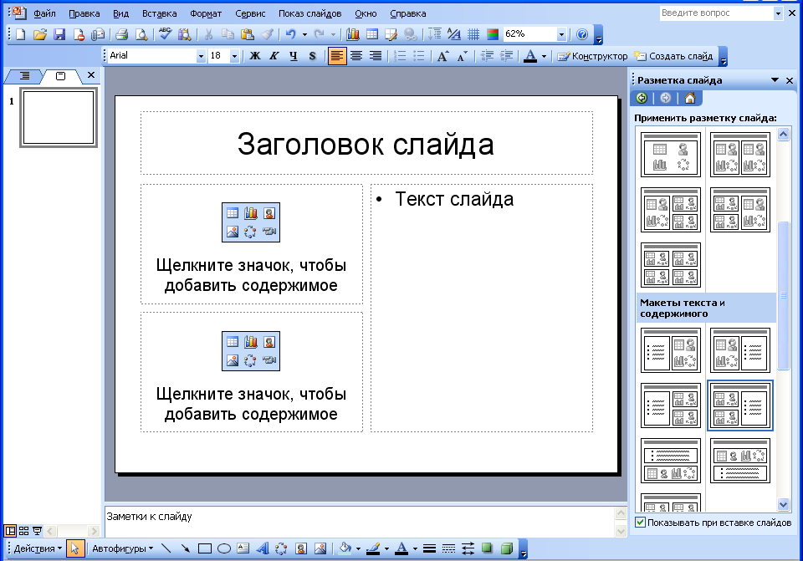
Рисунок 7. Выбор макета слайда

Следует выбрать нужный макет, который тут же будет отображен в окне презентации. Далее макет слайда следует заполнить содержимым и приступить к созданию нового слайда. Для этого из меню Вставка выбрать Новый слайд для которого заново определить макет и разместить содержимое, и так далее, пока не будут созданы все слайды презентации.
Подробно о размещении информации в выбранном макете слайда поговорим ниже в разделе 2.5.

  - Информационные блоки слайда
В PowerPoint имеется 27 макетов размещения информационных блоков, в том числе и абсолютно пустой слайд. На рисунке 7 в качестве примера показан один из предлагаемых макетов. В данной разметке на слайде можно разместить следующие информационные блоки: заголовок, два графических объекта и текст в виде маркированного списка. В качестве графических объектов можно разместить таблицу, диаграмму, картинку из коллекции ClipArt, графическое изображение, хранящееся в отдельном файле, организационную диаграмму, видео- или аудиоклип. Место расположения каждого информационного блока обозначено пунктирной рамкой с меткой в центре. Блок вместе с рамкой можно перемещать по слайду, изменять размер и форматирование рамки: заливку, тип, толщину, цвет линий.
Заданный макет слайда можно изменить и после заполнения слайда информацией, не меняя при этом существующего содержания. При новой разметке слайда весь текст и объекты остаются, но их расположение на слайде может измениться. Для изменения существующего макета слайда надо из меню Формат выбрать Разметка слайда и в открывшемся диалоговом окне выбрать новый макет.

    - Заполнение информационных блоков текстом
Чтобы ввести текст заголовка в предназначенную для этого рамку (рис. 7), надо щелкнуть мышкой один раз внутри нее по метке «Заголовок слайда». Слова «Заголовок слайда» пропадут, появится курсор, после этого следует ввести вместо метки свой текст. При вводе текста он будет иметь параметры, установленные по умолчанию: расположение по центру, цвет - черный. Эти параметры можно поменять с помощью соответствующих кнопок панели инструментов Форматирование или меню Формат (действия аналогично действиям в Word).
Ввод текста в информационный блок Текста осуществляется аналогично вводу текста в блок заголовка, т.е. щелкаем внутри рамки, появляется курсор, вводим текст, нажимаем Enter. После этого курсор переходит на новую строку, начинающуюся маркером, заполняем эту строку, снова Enter и т.д. Таким образом, создается маркированный список с маркерами, заданными программой по умолчанию. Эти маркеры можно заменить на другие, либо из маркированного списка сделать нумерованный. Приемы работы аналогичны приемам работы со списками в Word.
Список может содержать не только пункты, но и подпункты. Чтобы сделать из пункта подпункт (понизить уровень абзаца), следует щелкнуть в любом месте этого абзаца (или выделить нужные абзацы), а затем на панели инструментов Форматирование нажать кнопку Понизить уровень. Чтобы сделать из подпункта пункт (повысить уровень абзаца), надо щелкнуть внутри абзаца, а затем нажать кнопку Повысить уровень.
Также можно отключить маркеры списка, превратив тем самым маркированный (нумерованный) текст в обычный текст надписи (аналогично Word).
Для ввода текста в произвольном месте можно воспользоваться инструментом Надпись панели инструментов Рисование. Действия будут аналогичны действиям в Word.
Следует заметить, что текст можно не вводить, а вставить готовый из другого файла, например документа Word. Для этого его надо скопировать и вставить через буфер обмена.

    - Размещение в информационных блоках графических объектов
В качестве графических объектов в информационных блоках можно использовать:
- таблицы,
- диаграммы,
- картинки,
- рисунки,
- организационные диаграммы,
- клипы.
Для вставки графического объекта в предназначенную для него рамку надо дважды щелкнуть мышкой по метке объекта внутри рамки (рис.8) или вызвать из меню Вставка соответствующую команду.
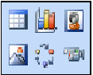
Рисунок 8. Метки для вставки графических объектов

Таблица
Существует несколько способов добавления таблицы на слайд. Для вставки таблицы можно дважды нажать на соответствующую метку (добавление таблицы) в разметке слайда. В открывшемся диалоговом окне задать необходимое количество строк и столбцов и заполнить таблицу.
Также таблицу можно добавить, воспользовавшись меню Вставка / Таблица либо кнопками Добавить таблицу или Таблицы и границы стандартной панели инструментов.
Описанные способы позволяют создавать таблицу непосредственно в PowerPoint способами аналогичными способам создания таблиц в Word. Однако, если таблица уже существует в другом файле, то ее можно просто скопировать и вставить, а не создавать заново.
Диаграмма
Чтобы вставить диаграмму на слайд надо дважды щелкнуть мышью по ее метке внутри рамки. При этом автоматически будет запущен Microsoft Graph – программа создания диаграмм. Работа с ней описана в части 1 пособия.
Диаграмму можно вставить и в готовый слайд, содержащий информационные блоки, разметка которого не предусматривает размещение диаграммы. Для этого можно воспользоваться меню Вставка пункт Объект, не меняя разметки слайда либо изменить разметку существующего слайда и затем вставить диаграмму описанным выше способом. При изменении разметки слайда имеющиеся объекты не пропадут, их расположение на слайде автоматически изменится таким образом, чтобы освободилось место для вставки диаграммы.
Также можно вставить готовую диаграмму (например, созданную в файле дипломной работы), воспользовавшись буфером обмена.
Если в дальнейшем потребуется отредактировать имеющуюся на слайде диаграмму, то надо дважды щелкнуть по ней. При этом будет вызвано приложение, в котором была создана диаграмма.
Вставка организационной диаграммы осуществляется аналогично описанной выше процедуре вставки обычной диаграммы.
Картинка, рисунок, клип
В PowerPoint под картинкой понимают изображение из коллекции ClipArt, под рисунком графическое изображение, созданное в другом приложении. Под клипом понимают анимированное изображение или звуковой ролик из коллекции ClipArt. Для вставки указанных изображений нужно дважды щелкнуть мышкой соответствующую метку в блоке разметки слайда.
При вставке картинки или клипа из коллекции ClipArt откроется диалоговое окно вставки Выберите рисунок (рис.9) для картинки или диалоговое окно Клип мультимедиа для вставки анимационного или звукового клипа (рис.10). Необходимо выбрать понравившееся изображение (клип) и нажать кнопку ОК. Диалоговые окна Выберите рисунок и Клип мультимедиа содержат кнопку Импорт. Эта кнопка позволяет пополнить стандартные коллекции ClipArt своим изображением или клипом. При нажатии на кнопку Импорт откроется диалоговое окно, в котором надо указать путь к файлу, который следует поместить коллекцию.
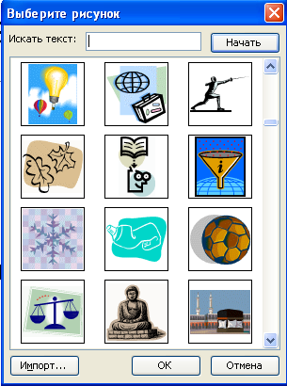
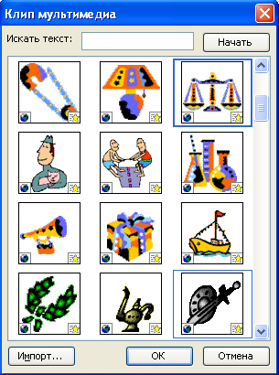
Рисунок 9. Диалоговое окно «Выберите рисунок»
Рисунок 10. Диалоговое окно «Клип мультимедиа»
При вставке рисунка после двойного щелчка по метке Добавить рисунок откроется диалоговое окно Добавление рисунка, в котором надо будет указать путь доступа к файлу, содержащему графическое изображение.
Также можно импортировать рисунок, созданный в другом приложении с помощью меню Вставка / Рисунок / Из файла. Откроется то же самое диалоговое Добавление рисунка.
Также в слайды можно помещать различные графические изображения, созданные с помощью панели инструментов Рисование, например, автофигуры, линии, стрелки, объекты WordArt и др. Приемы работы с панелью инструментов Рисование идентичны приемам работы с подобной панелью в Word. Чтобы отобразить панель, надо зайти в меню Вид / Панели инструментов и галочкой отметить Рисование.

    - Редактирование информационных блоков
Размещенные описанными выше способами в информационных блоках текст, таблицы, диаграммы, картинки, рисунки, звуковые или анимационные файлы можно редактировать. Чтобы отредактировать какой-либо информационный блок, надо сначала его выделить. Для этого по нему надо один раз щёлкнуть мышью, вокруг объекта появится рамка. Чтобы одновременно выделить несколько информационных блоков, по ним надо щёлкать при нажатой клавише Shift.
Изменить размеры выделенных объектов можно с помощью мыши. Рамка выделения содержит специальные маркеры. Зацепив мышью за соответствующий маркер, можно увеличить или уменьшить размеры объекта (одного или нескольких сразу), а также переместить объект (объекты) в пределах одного слайда. Если при изменении размера объекта удерживать нажатой клавишу Ctrl, то центр объекта не будет смещаться.
Также при перемещении объектов в пределах одного слайда, помимо мыши, можно пользоваться клавиатурой. Для этого объекты надо сначала выделить, а потом нажимать клавиши со стрелками. При каждом нажатии клавиши выделенные объекты будут перемещаться в указанном направлении.
Переносить и копировать объекты с одного слайда на другой, из одной презентации в другую можно обычным способом через буфер обмена.
Для удаления объекта со слайда, его надо выделить, а затем нажать клавишу Delete либо воспользоваться командой Вырезать меню Правка.

    - Размещение информационных блоков на слайде с помощью направляющих
Направляющие представляют собой пунктирные линии, используемые для удобства разметки слайдов. По ним можно выравнивать границы расположения информационных блоков: текста и графики. Во время демонстрации направляющие не отображаются.
В описанных выше примерах направляющие не использовались. Для их отображения следует выбрать из меню Вид пункт Направляющие. На слайде появятся одна вертикальная и одна горизонтальная пунктирные линии, пересекающиеся в центре слайда. Эти направляющие можно перемещать по слайду и добавлять новые. При перемещении направляющей появляется число, показывающее расстояние по горизонтали или вертикали, на которое направляющая смещается от центра. Добавление новых направляющих производят путем копирования существующих. Для этого их перемещают при нажатой клавише Ctrl.
Для закрепления информационных блоков на направляющих надо на панели инструментов Рисование в списке Действия выбрать Привязать. После этого объекты как бы «приклеятся» к направляющим. Направляющие, установленные на одном слайде, будут располагаться на тех же местах на всех слайдах презентации.

  - Оформление слайдов
    - Цветовые схемы слайда
Цветовая схема представляет собой набор из восьми цветов, подобранных профессиональными дизайнерами и хорошо сочетающихся между собой. Цвета из этого набора используются для оформления слайда: его заголовка, текста, диаграмм, а также различных фигур, построенных при помощи панели инструментов Рисование.
Если презентация создавалась с использованием шаблона, то шаблон оформления уже содержит цветовую схему. Шаблон оформления включает цветовую схему, заданную по умолчанию, а также дополнительные цветовые схемы на выбор, подобранные специально для данного шаблона.
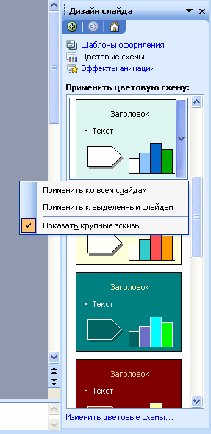
Если презентация создается без использования шаблонов и мастеров, то цветовую схему можно добавить на любом этапе создания презентации. Для добавления цветовой схемы надо из меню Формат выбрать пункт Оформление слайда или непосредственно в области задач выбрать задачу Дизайн слайда а затем Цветовые схемы (рис.12). Далее в окне панели задач выбрать понравившуюся цветовую схему. Цветовую схему можно применить как к одному слайду, так и к нескольким выделенным слайдам или ко всем слайдам презентации.
Рис. 11. Добавление цветовой схемы
Установленную цветовую схему можно в дальнейшем изменить. Можно поменять цвет любого элемента данного слайда или всех элементов. При изменении цветовой схемы создается новая схема. Она становится частью файла презентации, что облегчает ее дальнейшее применение.

    - Фон слайда
Чтобы установить для слайда фон, надо выбрать из меню Формат пункт Фон. Откроется диалоговое окно Фон (рис. 12), в котором в поле выбора цвета следует нажать на синюю стрелку. А затем в раскрывшемся списке выбрать один из цветов, предлагаемых цветовой схемой слайда или выбрать пункт Другие цвета для выбора нового цвета, отличного от представленных в цветовой схеме (рис.13).
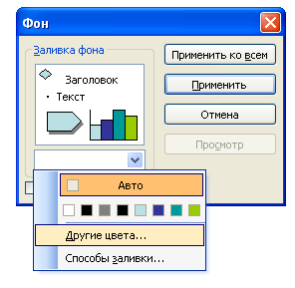

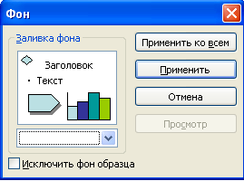
Рисунок 12. Диалоговое окно «Фон»

Рисунок 13. Выбор цвета фона

Если в раскрывшемся списке выбрать пункт Способы заливки, то откроется диалоговое окно Способы заливки (рис. 14).
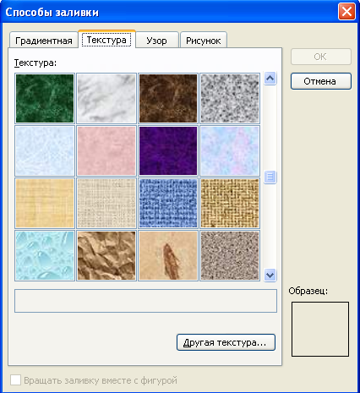
Рисунок 14. Диалоговое окно «Способы заливки»
Окно имеет вкладки Градиентная, Текстура, Узор и Рисунок. На вкладке Градиентная можно назначить в качестве фона плавное изменение интенсивности одного или нескольких цветов. На вкладке Текстура – выбрать профессионально выполненную имитацию текстур различных поверхностей. Например: Зеленый мрамор, Голубая тисненая бумага, Папирус и др. Вкладка Узор позволяет в качестве фона установить различные варианты штриховки. На вкладке Рисунок можно вместо фона установить различное изображение: картинку, рисунок или фотографию.
Назначенный таким способом фон можно применить к одному текущему слайду, нескольким выделенным слайдам или ко всем слайдам презентации.

    - Изменение оформления слайдов с помощью шаблона
Независимо от того, каким способом создавалась презентация, в процессе работы над ней можно в любой момент изменить её оформление с помощью шаблона оформления. Т.е. презентация, в которой еще не использовался шаблон, можно его назначить. А для презентации, созданной по шаблону, можно его изменить, выбрав другой шаблон. Для установки (или изменения установленного шаблона) надо из меню Формат выбрать пункт Оформление слайда или непосредственно в области задач выбрать задачу Дизайн слайда, а затем Применить шаблон оформления. Далее в окне шаблонов панели задач выбрать понравившийся шаблон. При этом назначить шаблон можно для одного слайда, для нескольких выбранных слайдов, а также для всех слайдов презентации.
  - Анимация
    - Добавление анимации
Добавление анимационных эффектов к объектам презентации позволяет привлечь к этим объектам дополнительное внимание аудитории. Анимация позволяет настроить презентацию таким образом, чтобы отдельные информационные блоки слайда не отображались на слайде сразу, а возникали поэтапно по мере того, как докладчик будет освящать тот или иной вопрос. Появление объектов может осуществляться в автоматическом режиме через заданные интервалы времени, либо в ручном режиме по щелчку мыши.
Имеется несколько способов назначить анимацию. Можно воспользоваться набором стандартных эффектов, разработанных профессиональными дизайнерами, а можно создать собственные. Стандартные эффекты назначаются сразу всем объектам (т.е. всем информационным блокам) одного слайда, тогда как собственные эффекты назначаются для каждого отдельного объекта слайда. Также при назначении стандартных эффектов имеется возможность назначить выбранные эффекты сразу для всех объектов нескольких слайдов или всей презентации целиком.
Для назначения стандартных эффектов открываем презентацию в режиме Обычный или в режиме Сортировщик слайдов. В меню Показ слайдов выбираем пункт Эффекты анимации. В области задач отобразится окно задачи Дизайн слайда (рис. 15). В области Применить к выделенным слайдам выбираем нужный эффект анимации. В результате анимация будет назначена для всех объектов текущего слайда. Для просмотра добавленных эффектов предназначена кнопка Просмотр.

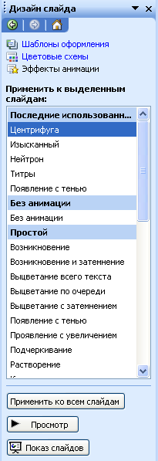
Для того, чтобы назначить анимацию сразу нескольким слайдам, следует их выделить, а затем произвести назначение эффектов описанным выше способом.. Для выделения смежных слайдов нужно при нажатой клавише Shift щелкнуть по изображению слайдов в режиме Обычный на вкладке Слайды или в режиме Сортировщик слайдов. Для выделения несмежных слайдов нужно щелчки мышью производить при нажатой клавише Ctrl. Для назначения анимации сразу всем слайдам презентации следует воспользоваться кнопкой Применить ко всем слайдам окна Дизайн слайда (рис.15). Назначенные таким способом стандартные эффекты можно в дальнейшем редактировать.
Назначение собственных эффектов анимации по отдельности для каждого информационного блока слайда происходит в следующем порядке. Сначала нужно убедиться, что презентация открыта в режиме Обычный. Затем из меню Показ слайдов выбрать пункт Настройка анимации. Справа в области задач PowerPoint будет отображено окно задачи Настройка анимации. Если для информационных объектов еще не назначалась анимация (т.е. презентация создавалась без использования шаблонов и мастера), то необходимо выделить объект, для которого будет назначаться анимация, нажать на кнопку Добавить эффект и выбрать в раскрывшемся списке нужный эффект анимации (рис.16).

Рисунок 15. Окно «Дизайн слайда»

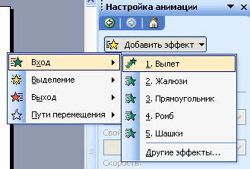
Рисунок 16. Добавление эффекта анимации «Вылет» категории «Вход»

Добавлять можно анимационные эффекты четырех категорий:
- Вход – эффекты, связанные с появлением элемента на экране;
- Выделение – изменение размера и местоположения элемента;
- Выход – исчезновение элемента с экрана;
- Пути перемещения – движение элемента по определенной траектории.
Каждому добавленному эффекту автоматически задаются дополнительные параметры со значениями по умолчанию. Например, для эффекта Вылет категории Вход такими параметрами являются: начало, направление, скорость. Эти параметры отображаются в области Изменение эффекта окна Настройка анимации. После добавления эффектов анимации они отображаются в списке эффектов окна Настройка анимации. Для просмотра эффектов текущего слайда предназначена кнопка Просмотр.

    - Редактирование анимации
Редактирование анимации осуществляется из окна Настройка анимации. Для отображения окна выбираем на панели задач PowerPoint в списке задач пункт Настройка анимации (или заходим в меню Показ слайдов / Настройка анимации). Затем для замены назначенного эффекта на новый выделяем объект, которому назначена анимация и нажимаем кнопку Изменить. После чего в раскрывшемся списке выбираем новый эффект. Для редактирования параметров анимации также выделяем объект слайда, которому назначена анимация и в области Изменение эффекта окна Настройка анимации производим необходимую корректировку параметров анимационных эффектов. Также для изменения параметров анимации можно дважды щелкнуть мышью по названию эффекта в списке назначенных анимационных эффектов окна Настройка анимации и в открывшемся диалоговом окне Параметры эффектов изменить значения дополнительных параметров анимационных эффектов. Заголовок и содержание диалогового окна может несколько отличаться в зависимости от редактируемого эффекта.
Анимация текстовых объектов имеет некоторые особенности. Так, для заголовка можно задать появление текста постепенно по буквам, по словам или всего заголовка сразу. Для текста надписей, содержащих несколько абзацев, имеется возможность задать появление каждого абзаца в отдельности. А для каждого отдельно взятого абзаца можно задать параметры его появления аналогично заголовкам. То же касается и маркированных (нумерованных) списков.
Технология работы с анимацией текста следующая. Назначить эффект анимации (одним из способов, описанным в параграфе 2.6.1.). Выделить объект. В области Изменение окна Настройка анимации настроить параметры, определяющие начало, направление и скорость эффекта анимации. Затем дважды щелкнуть мышью по названию эффекта в списке эффектов окна Настройка анимации. Откроется диалоговое окно Параметры эффектов, которое для эффекта Вылет имеет следующий вид (рис. 17).
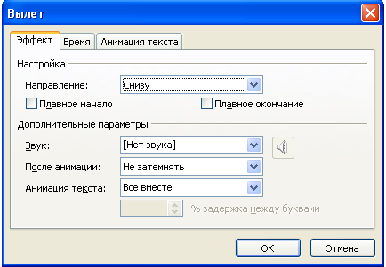
Рисунок 17. Диалоговое окно «Вылет»

На вкладке Эффект в области Дополнительные параметры в поле Анимация текста можно установить появление всего текста сразу, постепенно по словам или по буквам. Для текста, состоящего из нескольких абзацев, а также для маркированных или нумерованных списков на вкладке Анимация текста в области группировка текста можно задать параметры появления по абзацам определенного уровня или всех абзацев сразу.

    - Настройка порядка демонстрации информационных блоков
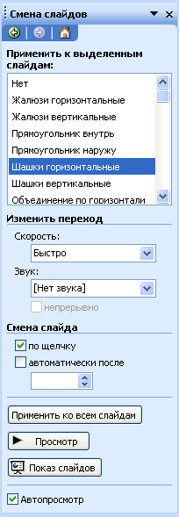
При задании эффектов анимации информационным блокам слайда каждому добавленному эффекту автоматически присваивается номер. Соответствующая цифра помещается рядом с тем объектом, которому назначена анимация. Одному информационному блоку можно назначить несколько эффектов, тогда рядом с ним будут размещаться несколько цифр. Нумерация эффектов производится автоматически в том порядке, в котором эффекты назначались. Этот порядок можно поменять. Для этого на панели задач выбираем пункт Настройка анимации. В списке назначенных эффектов выбираем тот, чей порядковый номер нужно изменить и с помощью кнопок Порядок (стрелка вверх или стрелка вниз) в окне Настройка анимации меняем последовательность эффектов, перемещая выделенный эффект вниз или вверх по списку.
При настройке порядка анимации следует также обратить внимание на установки начала анимации. По умолчанию эффекты анимации запускаются по щелчку мыши, но можно задать и другие параметры. Установка С предыдущим позволяет запустить очередной эффект анимации одновременно с предыдущим, а установка После предыдущего означает, что эффект запускается после окончания предыдущего эффекта.
При демонстрации можно задать переход к следующему этапу по времени (т.е. автоматически через заданный промежуток времени) или вручную (по щелчку левой кнопкой мыши либо клавишей Enter или клавишей Пробел).
Рис. 18. Окно задачи «Смена слайдов»

  - Переход между слайдами
    - Использование эффектов анимации и звука при смене слайдов
PowerPoint позволяет назначать визуальные и звуковые эффекты, которые сопровождают смену слайдов на экране. Если переход не задан, то слайды сменяют друг друга почти мгновенно.
Для настройки эффектов перехода при смене одного слайда другим надо выделить слайд, который должен открываться с определенным эффектом и в меню Показ слайдов выбрать пункт Смена слайдов. На панели задач PowerPoint будет открыто окно задачи Смена слайдов (рис.18).
В окне выбрать нужный эффект из списка (Шашки горизонтальные на рис.18), задать скорость, с которой должен появляться слайд, если необходимо задать звуковой эффект, определить, как будет появляться слайд – по щелчку или автоматически. Для автоматической смены слайдов необходимо задать время показа. Под временем показа слайда понимается интервал времени, в течение которого слайд отображается на экране.
Можно задать эффекты перехода (включая время показа) как для одного слайда, так и для нескольких слайдов одновременно. В этом случае предварительно нужно выделить эти слайды. Для выделения смежных слайдов нужно при нажатой клавише Shift щелкнуть по изображению слайдов в режиме Обычный на вкладке Слайды или в режиме Сортировщик слайдов. Для выделения несмежных слайдов нужно щелчки мышью производить при нажатой клавише Ctrl. Для назначения эффектов перехода всем слайдам презентации следует воспользоваться кнопкой Применить ко всем слайдам окна Смена слайда (рис.18).
    - Гиперссылки
Гиперссылки позволяют в режиме показа слайдов перейти:
- к определённому слайду в данной презентации,
- к другой презентации,
- к другому файлу на компьютере,
- к определенной Web-странице в Интернет,
- к конкретному адресу электронной почты.
Гиперссылку можно добавить к любому информационному объекту слайда: тексту, таблице, диаграмме, рисунку и др. Если внутри фигуры имеется текст, можно задать отдельные гиперссылки для текста и фигуры. Гиперссылки становятся активными во время показа слайдов. Текст, представляющий собой гиперссылку, выделяется подчеркиванием и цветом в соответствии с принятой для данного слайда цветовой схемой. Чтобы перейти по гиперссылке, необходимо щелкнуть на ней указателем или просто навести на нее указатель мыши в зависимости от ее настроек. После выбора гиперссылки и перехода к объекту, на который она указывает, цвет гиперссылки меняется, показывая, что она уже была открыта.
Порядок добавления гиперссылки:
- выделить текст или объект, к которому должна быть добавлена гиперссылка;
- нажать кнопку Добавить гиперссылку на панели инструментов Стандартная;
- в открывшемся диалоговом окне Добавление гиперссылки (рис. 15) указать, куда будет выполняться переход (Связать с файлом, веб-страницей, местом в текущей презентации, новым документом или электронной почтой);
- задать конкретное место перехода.

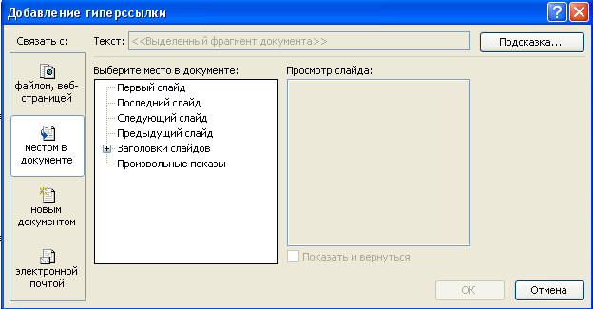

Рисунок 19. Диалоговое окно «Добавление гиперссылки»

Также гиперссылку на другой слайд внутри данной презентации либо на файл другого приложения (в том числе презентации) можно добавить, выбрав из меню Показ слайдов пункт Настройка действия. Откроется соответствующее диалоговое окно. В этом окне одновременно с созданием гиперссылки можно настроить способ ее активации: щелчком или наведением указателя мыши.

    - Управляющие кнопки
Мы только что рассмотрели переходы в презентации с помощью гиперссылок. В качестве объекта, к которому добавлялась гиперссылка, использовались непосредственно информационные объекты слайда. Другим способом создания переходов является размещение в презентации специальных средств навигации - управляющих кнопок, при нажатии на которые также осуществляется переход по гиперссылке. Управляющие кнопки можно разместить в любом удобном месте. Управляющие кнопки представляют собой набор стандартных кнопок, выполняющих определенные действия. На каждой кнопке нанесено изображение, характеризующее назначение кнопки. Так, например, кнопка Домой (изображение домик) запрограммирована на возвращение на первый слайд презентации. В PowerPoint имеется как набор стандартных кнопок, так и возможность создания собственных.
Чтобы создать управляющую кнопку, нужно из меню Показ слайдов выбрать пункт Управляющие кнопки и из раскрывшейся панели выбрать требуемый вид кнопки (рис. 20). После этого изменившийся указатель мыши (в виде черного крестика) протянуть по слайду, чтобы начертить кнопку нужного размера. Появится диалоговое окно Настройка действия, в котором можно изменить предложенные по умолчанию параметры гиперссылки, а также добавить звук.
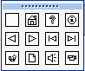
Рисунок 20. Панель управляющих кнопок

Доступ к панели управляющих кнопок возможен и с панели инструментов Рисование: кнопка Автофигуры, категория Управляющие кнопки. Дальнейшие действия идентичны описанным выше.
Размещенные подобным способом кнопки будут окрашены по умолчанию в определенный цвет. Чтобы изменить цвет кнопки ее следует выделить, нажать кнопку Цвет заливки на панели инструментов Рисование и выбрать нужный цвет.

  - Показ презентации
    - Управление показом
Начать демонстрацию презентации можно несколькими способами. Нажатие функциональной клавиши F5 (на клавиатуре) или выбор из меню Вид команды Показ слайдов запускают показ презентации с первого слайда. Иногда бывает нужно запустить показ с текущего слайда. Для этого нужно одновременно нажать клавиши F5 и Shift или воспользоваться кнопкой Показ слайдов на панели переключения режимов (см. рис. 2 параграф 2.3 крайняя кнопка cправа).
Перейти к следующему слайду можно одним из следующих способов:
- щёлкнуть левой кнопкой мыши,
- щёлкнуть правой кнопкой мыши и из контекстного меню выбрать Далее,
- нажать на клавиатуре →,
- нажать на клавиатуре Пробел,
- нажать на клавиатуре Enter,
- нажать на клавиатуре PgDn,
- нажать на клавиатуре N.
Если на экране демонстрируется последний слайд презентации, то при попытке перейти к следующему слайду демонстрация закончится.
Перейти к предыдущему слайду можно одним из следующих способов:
- щёлкнуть правой кнопкой мыши и из контекстного меню выбрать Назад,
- нажать на клавиатуре ←,
- нажать на клавиатуре PgUp,
- нажать на клавиатуре P.
Во время показа в нижнем левом углу слайда появляется панель инструментов, если в режиме Показ слайдов поводить указателем мыши по экрану. Она содержит четыре кнопки (рис.21). Кнопки со стрелками служат для перемещения к следующему (стрелка вправо) и предыдущему слайду (стрелка влево).

Рисунок 21. Всплывающая панель

Кнопка Перемещение (вторая справа) выводит меню доступа к командам перемещения по слайдам, включая переход к предыдущему и последующему слайду, а также к определенным слайдам. Чтобы перейти к определенному слайду, надо щелкнуть на кнопке Перемещение, в раскрывшемся меню выбрать пункт Перейти к слайду, а затем в развернувшемся списке щелкнуть по нужному слайду. Кнопка Перемещение также позволяет изменить цвет экрана и завершить показ слайдов.
Кнопка Указатель (вторая слева) всплывающей панели предоставляет доступ к инструментам, позволяющим делать рукописные пометки на слайдах непосредственно во время показа.
Выход из режима демонстрации осуществляется клавишей Esc или командой Завершить показ слайдов контекстного меню.

    - Ввод рукописных примечаний
В процессе показа презентации непосредственно на слайдах можно делать так называемые рукописные пометки, проводя подчеркивания или обводя произвольным контуром представленную информацию. Подобные пометки выглядят так, если бы Вы рисовали мелом по доске и позволяют выделить важную информацию и привлечь к ней внимание аудитории.
Пометки наносят с помощью специальных инструментов: ручки, фломастера или выделения. С помощью Ручки можно провести тонкую линию, с помощью Фломастера – более толстую, а с помощью Выделения самую толстую. При этом линии, проведенные с использованием Ручки или Фломастера, располагаются поверх содержимого слайда, перекрывая его, а линии, выполненные с использованием Выделения содержимое слайда не перекрывают. Таким образом, применение Выделения напоминает использования маркера на бумаге или инструмента Выделение цветом в Word.
Чтобы сделать пометки, надо в режиме показа презентации подвигать мышью и на всплывающей панели щелкнуть по кнопке Указатель. Затем в раскрывшемся меню выбрать нужный инструмент (рис. 22) и с помощью мыши сделать необходимые пометки.
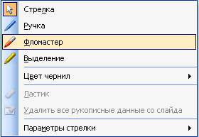
Рисунок 22. Меню кнопки «Указатель»

По умолчанию для Ручки и Фломастера задан красный цвет чернил, для Выделения – желтый. Чтобы изменить цвет чернил, нужно щелкнуть на команде Цвет чернил в раскрывающемся меню и выбрать цвет из палитры (рис.23).
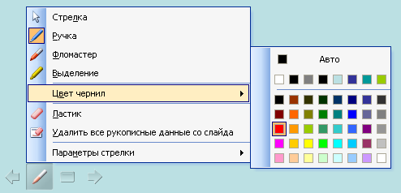
Рисунок 23. Выбор цвета чернил для указателя «Ручка»

Закончив нанесение пометок, следует вернуть указателю мыши нормальный вид, щелкнув по кнопке Указатель и выбрав в раскрывшемся меню пункт Стрелка.
Чтобы стереть отдельные пометки, нужно воспользоваться инструментом Ластик, а чтобы удалить все пометки со слайда, щелкнуть по команде Удалить все рукописные данные со слайда из того же раскрывающегося меню. Также удалить или наоборот сохранить все пометки можно, ответив соответствующим образом на вопрос: «Сохранить рукописные примечания?», который будет задан при выходе из режима.

  - Подготовка раздаточных материалов
PowerPoint позволяет на основе созданной презентации распечатать раздаточные материалы. Вообще на печать можно выводить слайды, выдачи, заметки и структуру. В качестве раздаточных материалов на защите диплома удобно использовать выдачи. Выдачи представляют собой печатные страницы, содержащие миниатюры слайдов. На одной печатной странице можно разместить два, три, четыре, шесть или девять слайдов. Страница может иметь книжную или альбомную ориентацию. Для установки ориентации страниц надо из меню Файл выбрать Параметры страницы, и в открывшемся диалоговом окне в разделе Заметки, выдачи и структура выбрать книжную или альбомную ориентацию.
Для распечатки выдач следует из меню Файл выбрать пункт Печать и в открывшемся диалоговом окне (рис. 24) задать параметры печати.
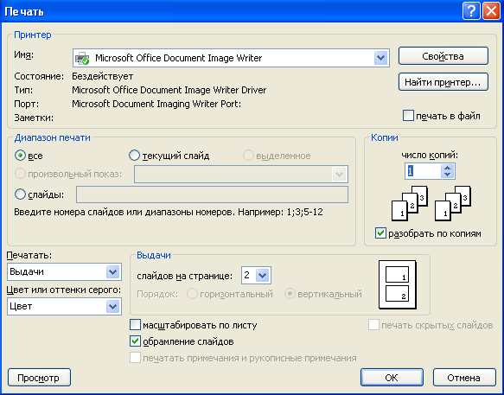
Рисунок 24. Диалоговое окно «Печать»

В области Диапазон печати указать требуемый диапазон.
В области Копии указать необходимое количество копий. Если требуется напечатать несколько копий, можно задать разборку напечатанных материалов, проставив галочку в соответствующем поле. В этом случае печать следующей копии начнется только после того, как будут напечатаны все страницы предыдущей копии.
В поле Печатать из списка выбрать Выдачи, справа в соответствующем поле указать количество слайдов на странице.
В поле Цвет/Оттенки серого выбрать вариант печати: цвет, оттенки серого или черно – белый без серого. Если выбрана печать чёрно-белая без серого, то заливки в объектах будут заменены на белые, а цветные узоры – на чёрно-белые.
Галочка в поле Масштабировать по листу обеспечивает подгонку слайда под формат листа, если бумага, вставленная в принтер, не соответствует размеру и ориентации слайда.
Галочка в поле Обрамление слайдов добавляет рамку к слайдам при печати.
Кнопка Просмотр позволяет открыть окно предварительного просмотра и просмотреть результаты заданных параметров печати.

- РЕКОМЕНДАЦИИ ПО ПОДГОТОВКЕ КОМПЬЮТЕРНОЙ

ПРЕЗЕНТАЦИИ ДИПЛОМНОЙ РАБОТЫ
    - Перед началом работы на компьютере необходимо провести подготовительную работу, определив для себя примерное содержание слайдов и их количество. Содержание презентации должно быть четко структурировано: стройность и логичность изложения позволяют слушателям не потеряться в презентации. Каждый новый слайд должен логически вытекать из предыдущего и одновременно подготавливать появление следующего. Лучший способ проверить, правильно ли построена презентация, - быстро прочитать только заголовки. Если после этого станет ясно, о чем презентация - значит, структура построена верно. Что касается количества слайдов, то оно должно быть минимальным. Краткость - сестра не только таланта, но и убедительности.
    - Выбор способа создания презентации сугубо индивидуален и целиком зависит от личностных предпочтений. Использование мастера автосодержания, либо шаблона презентации во многом облегчает работу, особенно, если навык работы в PowerPoint не велик. Однако предлагаемые шаблоны, в основном, предназначены для представления товаров, услуг, бизнес – проектов и т.д. и не вполне подходят для представления дипломной работы, хотя их и можно откорректировать по своему усмотрению.
Вероятно, в данной ситуации лучшим вариантом будет использование шаблона оформления в сочетании с разработкой индивидуальных макетов разметки слайдов. Предлагаемый PowerPoint шаблон оформления можно редактировать. Для этого следует выбрать из меню Вид пункты Образец / Образец слайдов. Особенно полезным будет использование образца слайда, если какой-либо объект должен повторяться на каждом слайде презентации. В этом случае его можно включить в образец, причем такой объект может быть и элементом навигации, например, кнопка Следующий. Придав шаблону слайда в режиме редактирования образца требуемый вид, для продолжения работы с презентацией следует переключиться в обычный режим. Можно также без использования шаблона оформления разработать свой собственный образец слайдов. Создавая собственный образец, следует помнить, что для облегчения восприятия на одном слайде рекомендуется использовать не более трёх различных шрифтов. Желательно применять шрифты размером не менее 18 пунктов. Что касается цветового решения, то следует учитывать, что яркий контраст между текстом, графикой и фоном слайдов лучше помогает донести до слушателей мысли.
    - Не следует перегружать презентацию текстом и графикой. Наиболее эффектные презентации PowerPoint просты. Такие презентации содержат понятные диаграммы и графику, подчеркивающую речь докладчика. Можно посоветовать ограничиться пятью словами в строке и пятью строками на каждом слайде.
В презентацию следует включать только абсолютно необходимый текст. Использование чуть ли не на каждой странице маркированных списков плохо воспринимается аудиторией. Наиболее удачными считаются презентации, использующие не более 35% текста, остальной объем составляет иллюстративный материал: графики, картинки и т.д.
    - Избегайте обилия красок и анимационных эффектов, так как мелькающая и переливающаяся всеми цветами радуги презентация утомляет пользователя и ухудшает восприятие информации.
Создание эффектных слайдов и картинок может быть простым и увлекательным занятием, однако не следует забывать, что назначение презентации - помочь наглядно представить доклад. Слайды играют роль вспомогательного средства во время устного выступления и высказывания докладчика должны были не менее яркими, чем созданные им слайды.
    - Отредактируйте презентацию перед выступлением. Подготовив слайды PowerPoint в черновом варианте, отредактируйте их, представив, что Вы - один из слушателей. Если что-то покажется непривлекательным, отвлекающим или непонятным, правьте безжалостно. В большинстве случаев такая правка хорошо отражается на качестве презентации в целом.
    - Делая доклад, не повторяйте то, что написано на слайдах PowerPoint. Одной из наиболее распространенных ошибок докладчика является чтение текста на слайдах. Это самый верный способ сделать скучной любую, даже самую яркую презентацию. Показ презентации должен сопровождаться устной речью, дополняющей и описывающей (но не пересказывающей) отображаемую на экране информацию.
Еще одной распространенной ошибкой докладчика является совпадение по времени комментариев докладчика к слайду со временем отображения нового слайда. При правильном планировании презентации сначала должен отображаться новый слайд и аудитории дается какое-то время на то, чтобы прочитать и усвоить информацию, а затем следуют комментарии докладчика, уточняющие и дополняющие показанное на экране. Не следует начинать говорить, пока аудитория не прочитает информацию на слайде.
Как уже было отмечено, PowerPoint лучше всего использовать в качестве визуального дополнения к устному выступлению. Опытные пользователи PowerPoint не стесняются время от времени показывать аудитории пустой экран. Это позволяет слушателям отдохнуть и сфокусировать внимание на устном общении.
Список литературы, использованной при написании пособия

- Акиньшина Л.В. Современные информационные технологии в обучении. Ч. 1: учеб. пособие / Л.В. Акиньшина, Т.Д. Шейкер. - Владивосток: Изд-во ДВГТУ, 2004.– 211 с.
- Григорьева К.В. Информатика. Методические указания к лабораторным работам для студентов специальности 350700, 350400, 062100, 061000 / К.В. Григорьева, Е.Г. Шереметьева. – Пенза: Пензенский государственный университет, 2002. – 58 с.
- Леонтьев В.П. Компьютер это просто. Microsoft Office / В.П. Леонтьев. – М.: «ОЛМА Медиа Групп», 2007. – 152 с.
- Официальный учебный курс Microsoft: Microsoft Office PowerPoint 2003/ пер. с англ. — М.: Издательство ЭКОМ; БИНОМ. Лаборатория знаний, 2006. — 390 с.
- Симонович С.В. Информатика для юристов и экономистов/ С.В. Симонович, Г.А. Евсеев, В.И. Мураховский, А.Ю. Казуто. – СПб.: Питер, 2001.- 688с.
- Уолесс Вонг. Office 2003 для чайников / Вонг, Уолесс . – Пер. с анг. – М.: Издательский дом «Вильяме», 2004. – 336 с.
- http://powerpoint4you.ru/?p=61
- http://studynote.ru/studenty/zagita-diploma.php
- http://warezcity.ru/elektronnaya_biblioteka/6147-oficialnyj-uchebnyj-kurs-microsoft-microsoft.html
- http://www.diplom.in.ua
- http://www.microsoft.com/rus/smb/themes/office/article6.mspx

